**机器人操作系统结课报告**

**姓名： 秦旗峰**

**学号： 2023302143029**

**专业： 导航工程（智能导航实验班）**

**课程： 机器人操作系统与应用**

**武汉大学**

**2025.05**

**目录**

1 任务背景 3

2 实现步骤与技术路线 3

3 代码解释 4

3.1 SetGoal.srv——自定义服务文件 4

3.2 TurtleBot3Navigation.action——自定义动作文件 5

3.3 goal_service_server.cpp——动作客户端与服务接收端 5

3.4 navigation_action_server.cpp——动作服务端 6

3.5 robot_navigation.launch——一键启动 8

4 运行结果展示 9

5 反思与总结 13

6 课程建议 13

**参考：** 14

# 1 任务背景

ROS作为开源机器人操作系统，提供了通信、仿真和算法开发的标准化框架。本项目基于Gazebo的TurtleBot3仿真实验环境，实现自主导航功能。

本次结课任务要求通过Gazebo仿真环境，设计服务-动作(Service-Action)的通信框架，使得TurtleBot3能够通过服务接收目标点指令后利用动作服务器自动导航到指定位置并反馈运行信息。

# 2 实现步骤与技术路线

图2.1 技术路线框图示意

**·实现步骤：**

**1.**创建service服务端；

**2.**创建action客户端；

**3.**service服务端接收到goal后传递给action客户端的target_pos；

**4.**创建action服务端；

**5.**创建tf监听者；

**6.**创建cmd_vel速度发布者；

**7.**tf监听odom和base_footprint坐标关系；

**8.**当action服务端接收到来自客户端的target_pos后计算距离和角度；

**9.**按照计算的距离、角度以及速度发布逻辑发布机器人运行速度；

**10.**tf监听实时坐标变换，获取current_pose并实时feedback；

**11.**当distance_to_goal<0.1时，发布0速度，机器人静止并输出运行结果。

# 3 代码解释

## 3.1 SetGoal.srv——自定义服务文件

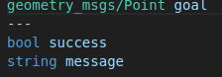SetGoal.srv是一份自定义服务类型文件，服务的请求(request)是终端输入的目标点坐标geometry_msgs/Point goal，服务的回应(response)是运行结果的bool success和string message；

图3.1 SetGoal.srv文件

geometry_msgs/Point类型是一个几何三维坐标，包含x，y，z三个分量，用于保存终端调用服务的目标点坐标；bool success类型返回运行是否成功的bool值，string message作为服务结果的消息，服务成功后返回message=“Navigation completed”。

## 3.2 TurtleBot3Navigation.action——自定义动作文件

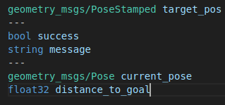TurtleBot3Navigation.action定义了tb3(TurtleBot3)的行动过程，包括目标值geometry_msgs/PoseStamped target_pos；结果bool success和string message；反馈geometry_msgs/Pose current_pose和float32 distance_to_goal。

图3.2 TurtleBot3Navigation.action文件

目标值target_pos属于geometry_msgs/PoseStamped类型，服务端在终端接收到命令后将目标点坐标传递给PoseStamped中的三维坐标信息。在tb3运动过程中，也是通过target_pos中的frame_id确定坐标系统关系以及orientation四元数确定角度关系。结果的定义与SetGoal.srv相同。动作过程反馈值为机器人当前的坐标信息和四元数信息current_pose，参与实时的角度计算与距离计算，distance_to_goal则是判断是否到达目标点的重要信息。

## 3.3 goal_service_server.cpp——动作客户端与服务接收端

goal_service_server.cpp是服务的提供者，接收到服务请求后向动作服务器发布移动指令的请求，实时输出当前点到目标点的距离，在服务完成后，告知请求执行完毕(Navigation completed)。

在代码中，定义了GoalServiceServer类来搭建动作的客户端和服务接收端，其中service_注册“set_goal”服务并调用动作服务器，action_client_为动作的客户端，接收到来自service_的服务请求后，与动作的服务端建立联系，发布目标点坐标。

图3.3 GoalServiceServer类的定义

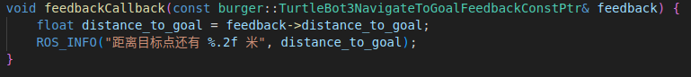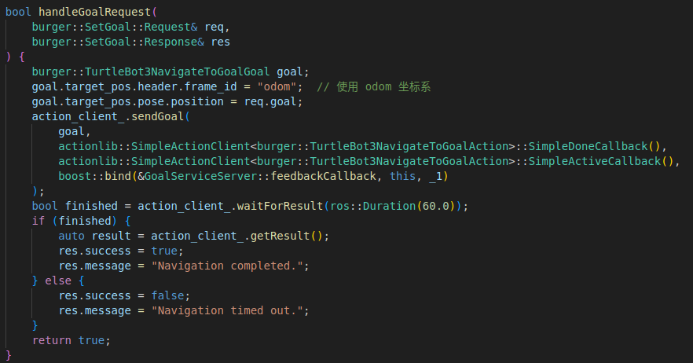hand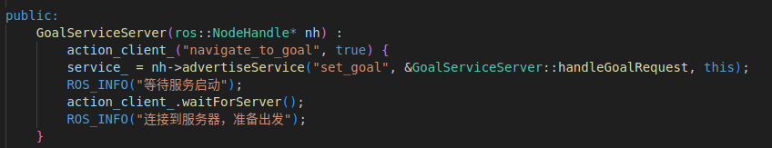leGoalRequest是服务请求的回调函数，当接收到服务请求后转递目标点的坐标信息(包括坐标系统与坐标)，向动作的服务端发布目标，等待结果实时订阅反馈信息并输出反馈。当动作服务器启动时，输出服务器连接信息。

图3.5 回调函数

图3.4 构造函数

为了防止因为不确定因素导致的错误而陷入死循环，我设置了最高运行时间为60s，若超出运行时长，则提示“Navigation timed out”。

## 3.4 navigation_action_server.cpp——动作服务端

navigation_action_server.cpp动作服务端的主要作用是接收来自客户端的请求后发布速度指令，控制机器人小车运行到指定目标点(target_pose_)。

程序中需要创建动作服务端action_server_，坐标变换存储器tf_buffer_，坐标变换监听者tf_listener_，速度发布者vel_pub_。

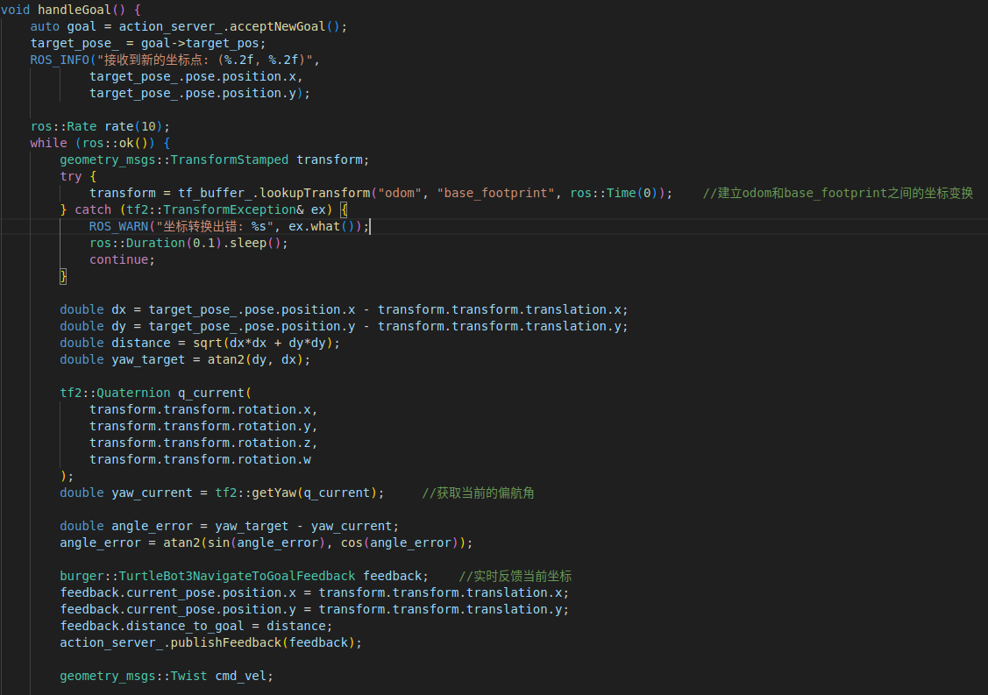当接收到客户端的请求时，会首先在acti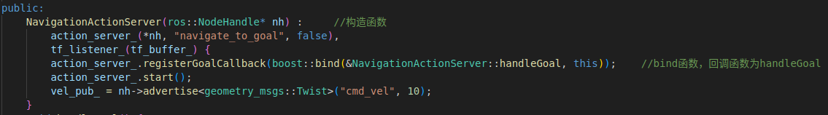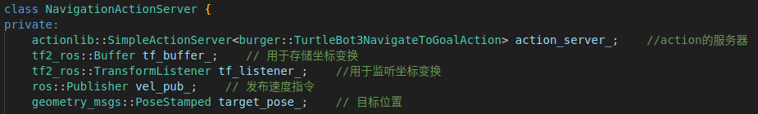on_server_中注册动作类型，后调用回调函数handleGoal，在回调函数中完成坐标转换，距离角度计算和速度发布。

图3.8回调函数（接下图）

图3.7构造函数

图3.6 NavigationActionServer类的定义

接收到目标点作为动作的目标值，运动过程中需要实时监听odom坐标系与tb3的base_footprint坐标系的转换关系，用于计算当前位置到目标点的距离与角度关系并将其赋值给feedback信息。在接下来的步骤中，我们将利用这些距离与角度信息完成速度的控制与发布。

机器人的速度控制逻辑为：优先调整角度，再调整距离。当接收到新的坐标点时，首先计算 angle_error，即当机器人当前时刻自身的角度与和目标点连线角度的差异，当角度差异较大时通过发布角速度信息调整角度，角度较小时，发布线速度指令，如此逐渐调整来完成到达目标点的目的。当机器人当前坐标与目标点之间的距离小于0.1个单位时，我们认为其到达了目标点，返回运行结果并停止发布0速度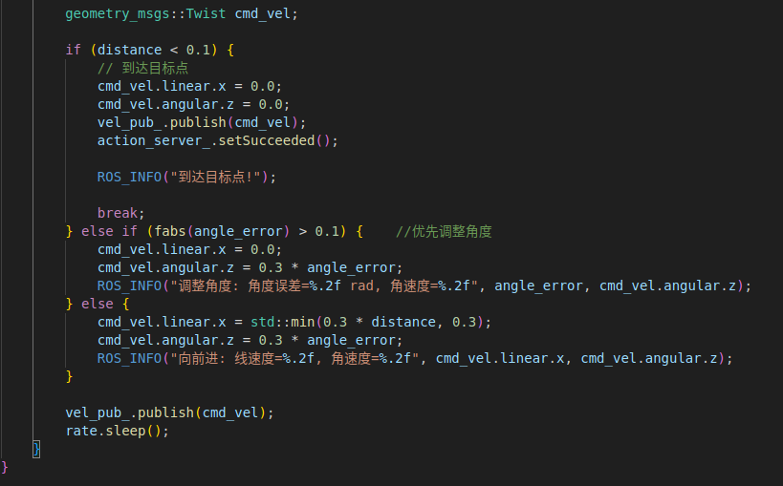。

图3.9回调函数（接上图）

## 3.5 robot_navigation.launch——一键启动

图3.10 robot_navigation.launch文件

ROS中的launch文件可以一键启动多个节点。在robot_navigation.launch文件中，将Gazebo仿真环境、机器人slam(本实验并没有用到)、goal_service_server

(动作客户端与服务接收端)和navigation_action_server(动作服务端)一键启动。

# 4 运行结果展示

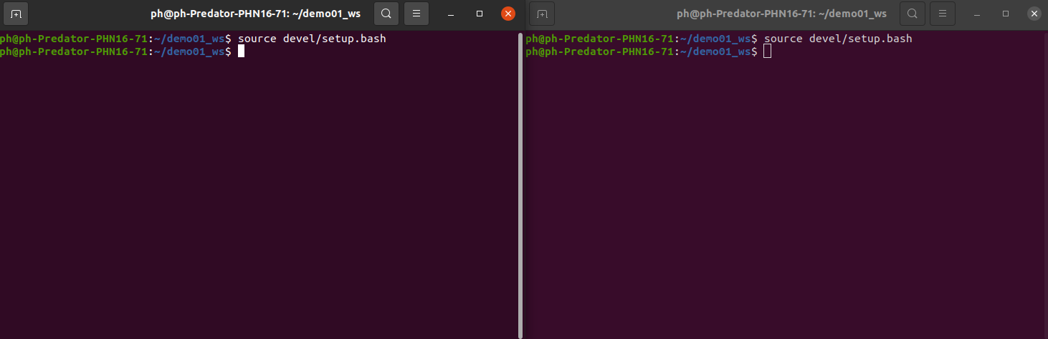首先，我们需要打开两个终端，将路径改为我们的工作空间demo01_ws并配置环境属性(在命令行键入：source devel/setup.bash);

图4.1 打开终端并配置属性

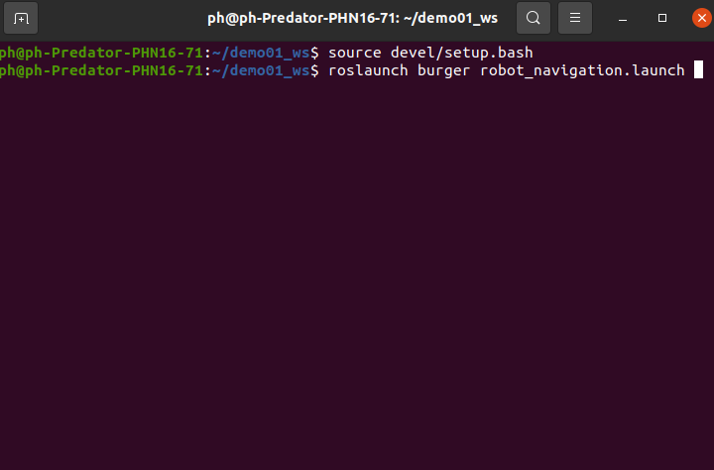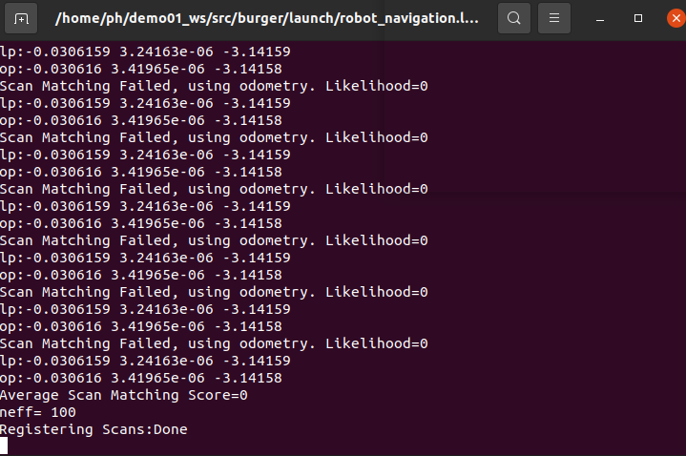在其中一个终端输入roslaunch burger robot_navigation.launch以启动launch文件，Gazebo和其他节点相继启动。

图4.2 启动launch文件

此时可以在Gazebo仿真环境中看到TurtleBot3机器人静止在坐标系原点，被启动的终端持续输出Scan结果。

这时可以在另一个终端请求服务，输入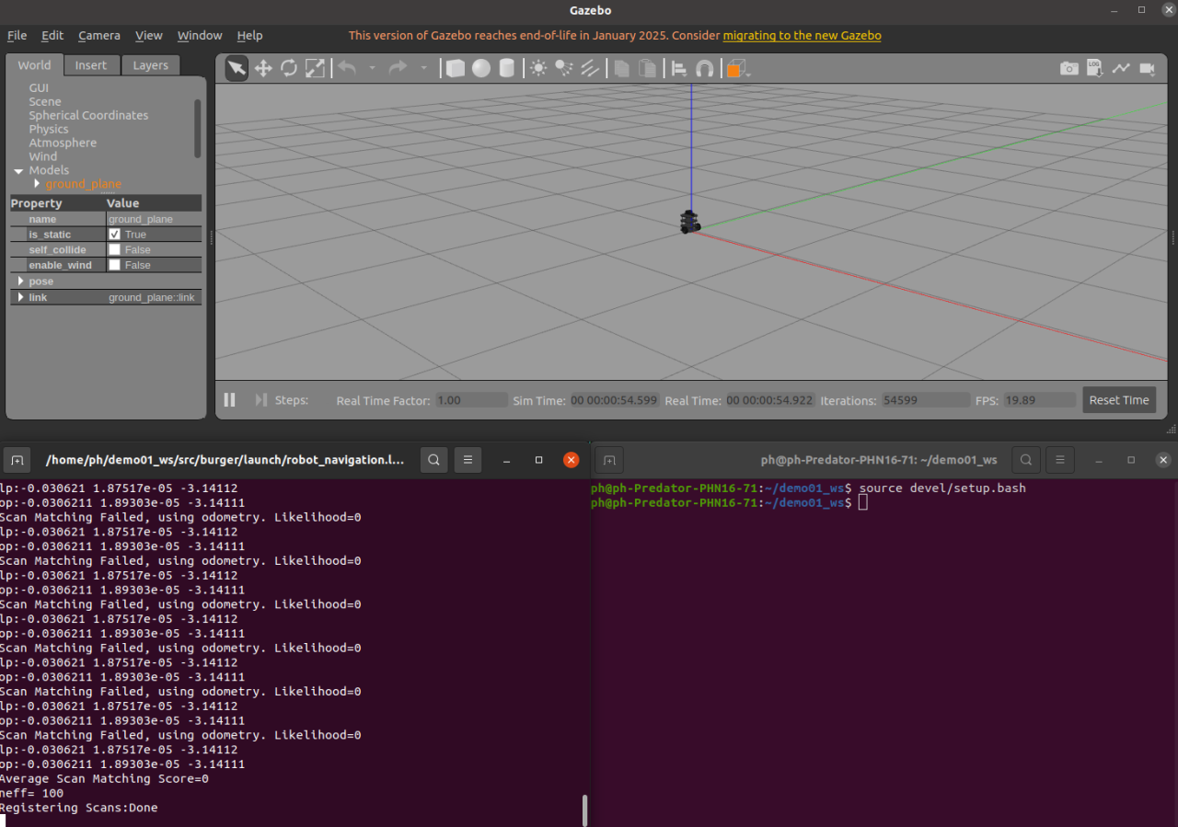rosservice call /set_goal“goal:

图4.3 机器人静止在原点

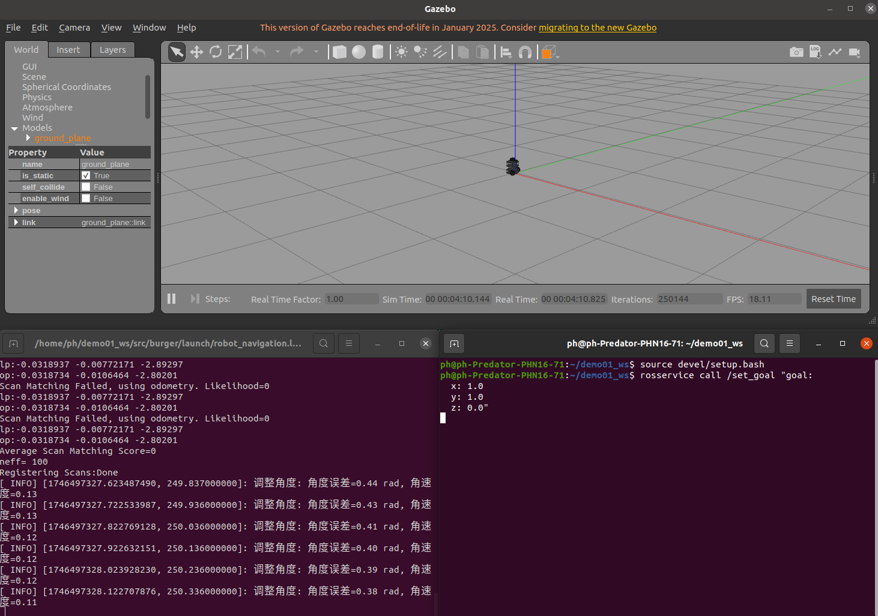x:1.0 y:1.0 z:1.0”，客户端接收到请求后向动作服务端发出请求，机器人开始运动并实时反馈运动信息。

图4.4 收到请求后开始运动

再次输入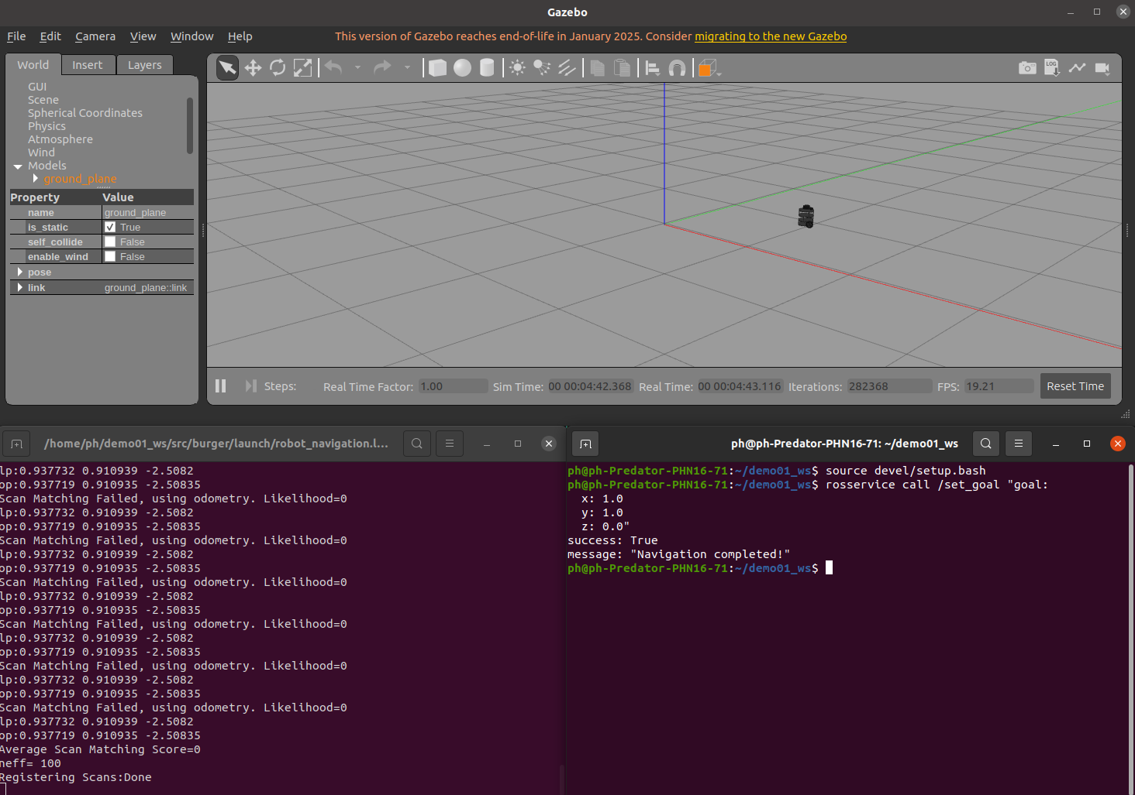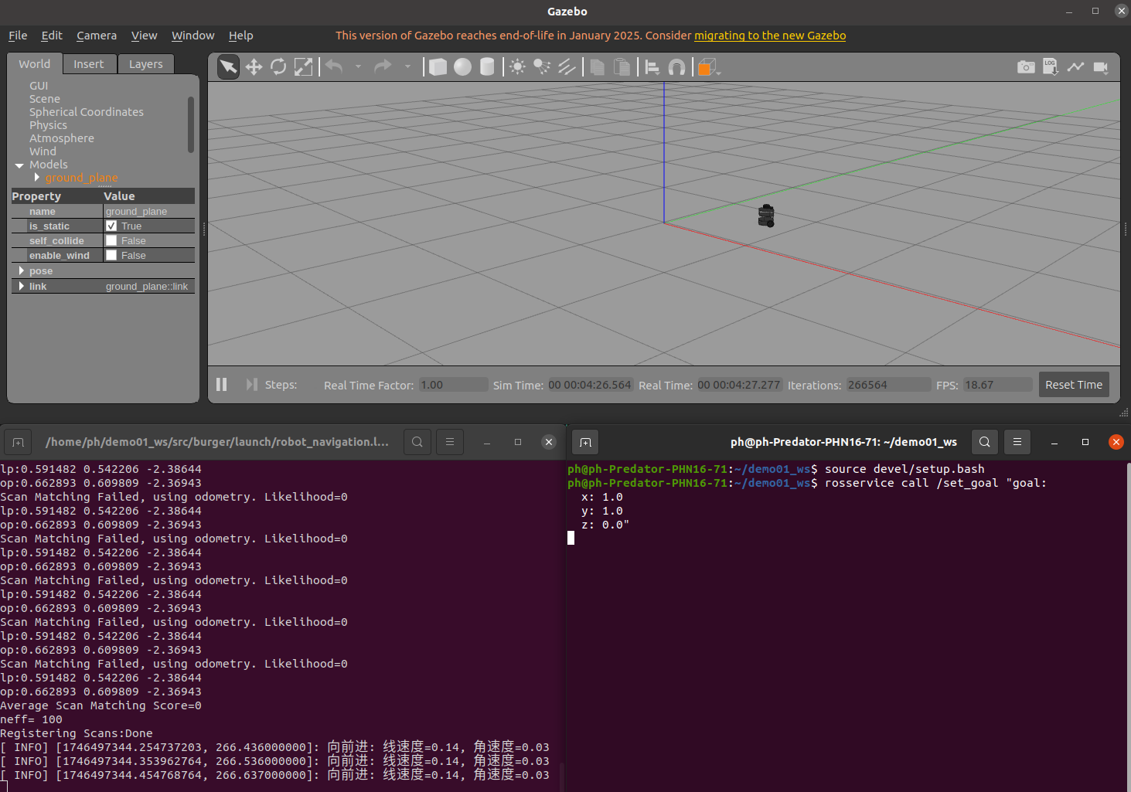rosservice call /set_goal“goal: x:3.0 y:4.0 z:0.0”加以重复验证：

图4.6 机器人运动到目标点后输出结果信息

图4.5 机器人正在运动

运行结果正确，更换多个不同目标点，机器人均能运行到指定点。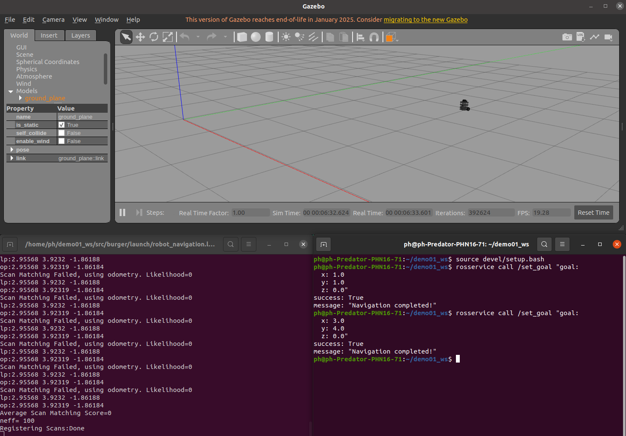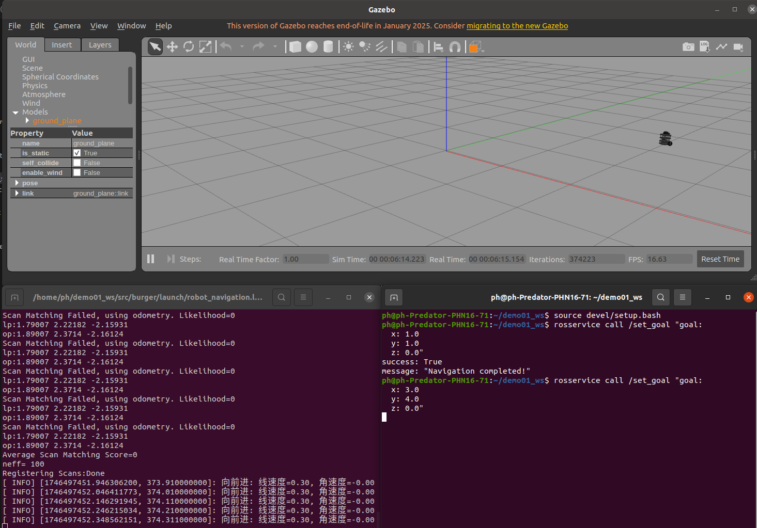

图4.7 设置新的目标点重复验证

# 5 反思与总结

为了实现本次的结课任务，我认真复习了上课所学的service、tf、launch和action，并在哔站和博客上学习了一些大佬们的ROS教程，为我能顺利完成打下基础。

本次任务可以拆解为三层，第一层是service服务端，我们只需要编写服务端程序，等待终端命令行请求服务再执行相关文件；第二层是action客户端，这一层与service服务端紧密相连，当service接收到服务请求后，service将请求传递给action，由action客户端向action服务端请求动作服务；第三层就是action服务端，接收来自action客户端的指令，发布速度指令，完成任务。

实验中遇到了很多困难，我们需要通过tf坐标变换计算距离和方向，但是不知道哪些坐标系可以为我们所用。我在仔细分析了tf树和查阅一些博客之后，才得知可以建立机器人odom和base_footprint坐标系的关系可以实现这个过程。另一个问题就是action类型的消息不熟练，许多函数在最初进行任务时不知道可以调用，这个在博客上资料也很少，但是问了AI。

编程过程中我遇到了机器人在目标点周围打转转的情况，我多次优化了速度控制逻辑，才采用先调整角度后调整线速度的策略(运动路径上存在障碍就不适用了)，并调整了速度大小，采用较小的速度发布，不至于让小车运行过快导致偏差变大。

最后的问题就是BURGER模型缺失的问题，在前几周我在我的Ubuntu系统上安装了mini-conda和深度学习的包，一些python插件和环境变量可能被做了修改，导致我的机器人模型一直无法正常显示，这个问题我还在努力解决。因此我在代码写完之后，程序的调试、修改和运行是在彭昊同学电脑上完成。

这些问题都能暴露出自身的一些不足，对Ubuntu系统不够熟练、逻辑并没有那么清晰等，我在今后的学习生涯中努力改进自己，超越自己。

# 6 课程建议

机器人课程是一个很有意思的课。我对课程的建议如下：

1.增加课时 2.依托vscode进行讲解和编程，这样同学们能够更好地掌握编译方式，编程时也有更多提示 3.增加对Linux系统常用操作的教学计划占比。

这些就是我的一些建议，感谢陈老师和孙老师的辛勤付出。

**参考：**

<https://blog.csdn.net/qq_51013517/article/details/143106187>

<https://blog.csdn.net/Travis_X/article/details/130431652>

<https://www.bilibili.com/video/BV1pQ5bz3E8B>

<https://blog.csdn.net/weixin_43134049/article/details>

<http://www.autolabor.com.cn/book/ROSTutorials>